Concours Général
des Métiers

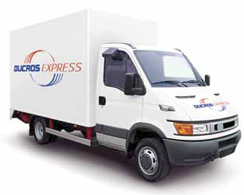

Épreuve écrite

Session 2012
Durée : 3 heures

Le sujet comporte 20 pages numérotées de 1/20 à 20/20.

Annexes à rendre :
- R1 : Tableau d’analyse des incidents
- R2 : Bordereau de pré-saisie des ramasses
- R3 : Géographie des départements et régions

Orthographe, grammaire, qualité de la rédaction et de la présentation sont des critères pris en compte par les correcteurs pour l'évaluation de votre travail.

DUCROS EXPRESS

La société Ducros Express, anciennement filiale messagerie nationale de DHL France, a été rachetée en 2010 à DHL par le groupe d’investissement Caravelle.
Aujourd’hui, elle a l’ambition de devenir le n° 2 de la messagerie rapide en France, derrière le groupe Geodis.

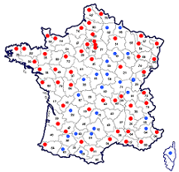
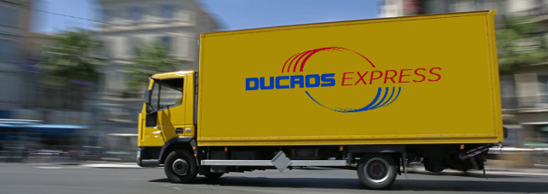
Ducros Express compte aujourd’hui plus de 3 000 collaborateurs ayant en commun la même passion du service et de la satisfaction des clients. La société représente :
- 60 agences en réseau intégré pour un maillage complet du territoire,
- 1 700 véhicules,
- 6 plateformes internationales (Paris, Lyon, Orléans, Nancy, Lille, Compiègne),
- 10 000 clients,
- 50 000 expéditions par jour.

Extrait des offres de transport de DUCROS EXPRESS :
SERVICES | OFFRES | NOTRE ENGAGEMENT
Messagerie France | DucrosPlus | Vos colis et palettes livrés en 24/72 h  avec fiabilité
Livraison prioritaire France | D12 ^{(*)} | Une livraison prioritaire de vos envois avant midi en France à destination des villes de plus de 5 000 habitants
Logistique des retours | Reciproc | Simplicité et maîtrise de vos retours  en France et en Europe
Offres sectorielles | PharmaPlus, Vins et Spiritueux, Opérations Spéciales,... | Une réponse aux exigences spécifiques  de votre métier
Source : Ducros Express
^{(*)} L’offre D12 propose une garantie de remboursement en cas de retard du fait de Ducros Express.

Vous êtes stagiaire chez Ducros Express à l’agence de Clermont-Ferrand au service Exploitation qui est chargé de la gestion des différentes tournées, dont celle du centre-ville. Votre responsable vous confie les missions suivantes :

- le traitement du retour de la tournée D33,
- l’organisation des ramasses du lendemain,
- l’analyse des perspectives de la logistique de distribution urbaine à travers une documentation.

MISSION 1 : Le retour de la tournée D33 du centre-ville

Le conducteur affecté à la tournée D33 du centre-ville revient à l’agence en fin d’après-midi.
Il n’a pas eu le temps de noter sur sa liste de chargement définitive l’ensemble des incidents qu’il a rencontrés lors des livraisons. Il vous signale les incidents correspondant aux récépissés suivants :

- Récépissé n° 80459417 : 1 colis manquant,
- Récépissé n° 187260939 : 1 colis abimé,
- Récépissé n° 681439633 : refus client,
- Récépissé n° 111100210 : heure de livraison 14 h.

À l’aide de ces 4 récépissés (annexe 4), de la liste définitive de chargement de la tournée (annexe 3), des extraits des conditions générales de vente et du contrat-type général (annexes 5 et 6), de l’extrait de la procédure qualité conducteurs (annexe 2) et de vos connaissances, votre responsable vous demande de présenter une analyse des différents incidents.

Votre travail :

- Identifiez le numéro du récépissé, la réserve formulée, la nature juridique de chaque incident, la responsabilité avérée ou non du transporteur et la suite à donner à chaque incident en annexe R1 (à rendre avec la copie).

MISSION 2 : L’organisation des ramasses du lendemain

Après avoir traité, le matin, les livraisons, le service Exploitation traite l’après-midi, les enlèvements du lendemain. Les clients réguliers envoient par EDI, chaque jour, les ramasses à effectuer le lendemain qui sont traitées en priorité. Les autres clients effectuent leur demande par tout autre moyen de communication.
Vous êtes chargé(e), dans un premier temps, de la tarification des envois des nouveaux clients au départ de l’agence de Clermont-Ferrand et à destination des autres départements. Puis, dans un second temps, d’enregistrer les différents enlèvements pour organiser la tournée du lendemain.
Pour mener à bien ces opérations vous disposez des annexes 1 et 7 à 11.

Votre travail :

- Déterminez le prix de vente HT à facturer aux clients non réguliers.

Ces clients ont envoyé leur accord par télécopie, les enlèvements correspondants seront intégrés à la tournée de ramasses du lendemain qui a été pré-saisie sur annexe R2.

- Vérifiez si toutes les ramasses du lendemain peuvent être affectées à la tournée D33 au regard des contraintes techniques du véhicule ; donnez toutes les justifications nécessaires.

- Complétez le bordereau de pré-saisie des ramasses sur l’annexe R2, sans oublier d’effectuer les totaux.

- Identifiez les départements et les régions de destination des différentes ramasses affectées à la tournée D33 et complétez le tableau donné en annexe R3. Localisez, ensuite, les départements sur la carte et délimitez les régions auxquelles ils sont rattachés.

MISSION 3 : L’analyse de la logistique de distribution urbaine

Un projet de mise en commun des moyens pour la logistique de distribution urbaine clermontoise est en discussion avec les entreprises de messagerie de la région.
Le responsable de l’agence doit participer à un colloque national sur le thème «La ville de demain : quelle logistique ?».

Il vous demande d’analyser la documentation présentée en annexe 12.

Votre travail :

- Définissez la logistique de distribution urbaine.

- Donnez les raisons pour lesquelles le nombre de livraisons en ville augmente.

- Identifiez les différents inconvénients d’une livraison en centre-ville pour les transporteurs.

- Relevez les différentes nuisances supportées par les citadins lors d’une distribution urbaine.

- Listez les solutions pour améliorer la logistique de distribution urbaine.

- Citez l’innovation qui vous paraît la plus pertinente en justifiant votre choix.

ANNEXE 1
Les caractéristiques techniques du porteur
affecté à la tournée D33 du centre-ville

PTRA | 35,0 t
PTAC | 19,0 t
PV | 6,550 t
Dimensions intérieures | 8,28 m x 2,45 m x 2,30 m
Volume utile | 46 m³
Équipé d’un hayon

ANNEXE 2

Extrait de la procédure qualité conducteurs – Ducros Express
(…)
Art 1.6 : Conditions de chargement et de déchargement des véhicules
- Le conducteur arrive le matin à 8 h à l’agence.
- Le service Exploitation remet au conducteur une liste de chargements théoriques correspondant à sa tournée d’après la base de données inter-agences et l’organisation du camionnage.
- Le conducteur identifie, pointe, trie et charge les colis de la travée correspondant à sa tournée en lien avec sa liste de chargements.
- Le conducteur doit formuler toute observation sur la liste de chargements théoriques (avaries, manquants…).
- Le conducteur transmet au service Exploitation la liste de chargements correspondant au chargement réel du véhicule pour permettre à l’Exploitation de valider la tournée et d’imprimer la liste définitive.
- Le conducteur effectue les différentes livraisons et tous les enlèvements prévus.
- À son retour, le conducteur transmet la liste définitive de la tournée annotée des anomalies éventuellement rencontrées (refus, empêchements…) ainsi que les différents récépissés.
- Le conducteur fait un compte-rendu de sa journée au responsable du quai et à l’exploitant.
(…)


LISTE DE CHARGEMENT AU DÉPART DE CLERMONT-FERRAND
ANNEXE 3
Tournée : D33 du : 8 février 2012 Page : 1
Destination : DUCROS EXPRESS CENTRE-VILLE
Ag. départ | Date départ | Référence | Expéditeur | Destinataire | DP | Localité | Colis | Poids | Port dû | C/Rembt | Observations | NB PAL
950 |  | 336585 | IN SITU / MA | ORPEA CLINIQUE D | 63 | DURTOL | 1 | 37 |  |  | Anomalie MQT*
696 |  | 037616003 | PAREDES | CLINIQUE MÉDICAL | 63 | DURTOL | 3 | 14
781 |  | 9914293 | SODEX HEXOTO | LYCÉE SIDOINE | 63 | CLERMONT-FERRAND | 1 | 86 |  |  | Anomalie MQT*
950 |  | 11400819 | DIAPASON | ESC CLERMONT | 63 | CLERMONT-FERRAND | 1 | 58
515 |  | 1110358 | COREPILE | VVF VILLAGES | 63 | CLERMONT-FERRAND | 15 | 120
130 |  | 30757620 | MINELLI | MINELLI CLERMONT | 63 | CLERMONT-FERRAND | 18 | 173 |  |  | D 12
696 |  | 00367933 | BAYER SANTE | AURA AUVERGNE | 63 | CHAMALIÈRES | 18 | 128 |  |  | PharmaPlus
…
355 |  | 80459417 | LACTALIS NUTRITION SANTÉ | LE GRAND PANIER BIO | 63 | CLERMONT-FERRAND | 5 | 51,4 |  |  | Anomalie : 1 MQT*
515 |  | 187260939 | PEYRAUD CHAMPAGNE | BARREYRE | 63 | CEYRAT | 11 | 109
696 |  | 681439633 | VIESSMANN DSC | ÉNERGIE CONFORT | 63 | CLERMONT-FERRAND | 2 | 298 |  | 530,00 €
260 |  | 111100210 | BCBG MAX AZRIA GROUP | MANOUKIAN CLERMONT JAUDE | 63 | CLERMONT-FERRAND | 2 | 14,8 |  |  | D 12
 |  |  |  |  |  | TOTAUX : | 145 | 3 775
 |  |  |  | Nombre de positions : |  |  | 38
* MQT = Manquant

EXPÉDITEUR |  |  | DESTINATAIRE |  |  |  |  |  |  | Colis |  | Poids  ANNEXE 4 |  |  |  | Volume
LACTALIS NUTRITION SANTÉ  PARC D’ACTIVITE DE TORCE  35370 TORCE |  |  |  | LE GRAND PANIER BIO  19 AV DE L’AGRICULTURE  63000 CLERMONT-FERRAND |  |  |  |  |  | 5 | 51,4
 |  |  |  |  |  |  |  |  |  | Port payé Franco
 |  |  |  |  |  |  |  |  |  | 
NATURE MARCHANDISE
Divers |  |  |  | VALEUR DÉCLARÉE : EUR.
355 |  | N° 80459417 |  |  |  | PHARMAPLUS  Siège social  95500 GONESSE
DESTINATAIRE original DUCROS
Valant Facture si taxé
CONTACT LIVRAISON
TÉL : 04 73 98 70 54
 |  |  |  |  |  |  |  |  | PORT HT |  |  | TVA |  |  | PORT TTC
OBSERVATIONS
À livrer le 8 février 2012

1 colis manquant
LE GRAND PANIER BIO
19 av. de l’Agriculture
63000 CLERMONT FERRAND
 |  |  |  |  |  |  |  |  | Débours TTC
 |  |  |  |  |  |  |  |  | MONTANTS DUS À LA LIVRAISON
 |  |  |  |  |  |  |  |  | Transport TTC
 |  |  |  |  |  |  |  |  | C/Rembt
 |  |  |  |  |  |  |  |  | Reçu en bon état, le 8/02/2012
 |  |  |  |  |  |  |  |  | D33
 |  |  |  |  |  |  |  |  | Signature :
 |  |  |  | Nom du signataire |  |  |  |  |  |  |  |  | Cachet Commercial

EXPÉDITEUR |  |  | DESTINATAIRE |  |  |  |  |  |  | Colis |  | Poids |  |  |  | Volume
PEYRAUD CHAMPAGNE  84 RUE DES CRAYÈRES  51100 REIMS |  |  |  | BARREYRE  7 RUE DOCTEUR LEPETIT  63122 CEYRAT |  |  |  |  |  | 11 | 109,0
 |  |  |  |  |  |  |  |  |  | Port payé Franco
NATURE MARCHANDISE
Divers |  |  |  | VALEUR DÉCLARÉE : 1 056,00 EUR.
515 |  | N° 187260939 |  |  |  | DUCROSPLUS  Siège social  95500 GONESSE
DESTINATAIRE original DUCROS
Valant Facture si taxé
CONTACT LIVRAISON
TÉL : 04 73 98 70 54
 |  |  |  |  |  |  |  |  | PORT HT |  |  | TVA |  |  | PORT TTC
OBSERVATIONS
Si casse ou colis détérioré ne livrer que colis intacts et faire souffrance

1 colis abimé : 1 bouteille cassée sur 6

BARREYRE
7 rue Docteur Lepetit
63122 CEYRAT
 |  |  |  |  |  |  |  |  | Débours TTC
 |  |  |  |  |  |  |  |  | MONTANTS DUS À LA LIVRAISON
 |  |  |  |  |  |  |  |  | Transport TTC
 |  |  |  |  |  |  |  |  | C/Rembt
 |  |  |  |  |  |  |  |  | Reçu en bon état, le 8/02/2012
 |  |  |  |  |  |  |  |  | D33
 |  |  |  |  |  |  |  |  | Signature :
 |  |  |  | Nom du signataire |  |  |  |  |  |  |  |  | Cachet Commercial

EXPÉDITEUR |  |  | DESTINATAIRE |  |  |  |  |  |  | Colis |  | Poids  ANNEXE 4 (suite) |  |  |  | Volume
VIESSMANN DSC  17 RUE DES COMBES  38290 SATOLAS ET BONCE |  |  |  | ÉNERGIE CONFORT  44 RUE DE CHATEAUDUN  63000 CLERMONT-FERRAND |  |  |  |  |  | 2 | 298
 |  |  |  |  |  |  |  |  |  | Port payé Franco
NATURE MARCHANDISE
Divers |  |  |  | VALEUR DÉCLARÉE : EUR.
696 |  | N° 681439633 |  |  |  | DUCROSPLUS  Siège social  95500 GONESSE
DESTINATAIRE original DUCROS
Valant Facture si taxé
CONTACT LIVRAISON
TÉL : 04 73 98 70 54
 |  |  |  |  |  |  |  |  | PORT HT |  |  | TVA |  |  | PORT TTC
OBSERVATIONS
Contact : ÉNERGIE CONFORT
04 73 18 25 63
Horaires livraison de 10 h - 12 h

Refus client car présentation à 12 h 15
 |  |  |  |  |  |  |  |  | Débours TTC
 |  |  |  |  |  |  |  |  | MONTANTS DUS À LA LIVRAISON
 |  |  |  |  |  |  |  |  | Transport TTC
 |  |  |  |  |  |  |  |  | C/Rembt 530,00 €
 |  |  |  |  |  |  |  |  | Reçu en bon état, le 8/02/2012
 |  |  |  |  |  |  |  |  | D33
 |  |  |  |  |  |  |  |  | Signature :
 |  |  |  | Nom du signataire |  |  |  |  |  |  |  |  | Cachet Commercial

 |  | EXPÉDITEUR | DESTINATAIRE |  |  |  |  |  |  | Colis |  | Poids |  |  |  | Volume
BCBG MAX AZRIA GROUP  ENTREPÔT A. MANOUKIAN  DOMAINE DE BLANCHELAINE  26600 MERCUROL |  |  |  | MANOUKIAN CLERMONT JAUDE  18 RUE D’ALLAGNAT  63000 CLERMONT-FERRAND |  |  |  |  |  | 2 | 14,8
 |  |  |  |  |  |  |  |  |  | Port payé Franco
NATURE MARCHANDISE
Divers |  |  |  | VALEUR DÉCLARÉE : EUR.
260 |  | N° 111100210 |  |  |  | D 12  Siège social  95500 GONESSE
DESTINATAIRE original DUCROS
Valant Facture si taxé
CONTACT LIVRAISON
TÉL : 04 73 98 70 54
 |  |  |  |  |  |  |  |  | PORT HT |  |  | TVA |  |  | PORT TTC
OBSERVATIONS
LIVRAISON PARTIELLE AUTORISÉE

Heure de livraison : 14 h
MANOUKIAN
18 rue d’allagnat
63000 CLERMONT-FERRAND
 |  |  |  |  |  |  |  |  | Débours TTC
 |  |  |  |  |  |  |  |  | MONTANTS DUS À LA LIVRAISON
 |  |  |  |  |  |  |  |  | Transport TTC
 |  |  |  |  |  |  |  |  | C/Rembt
 |  |  |  |  |  |  |  |  | Reçu en bon état, le 8/02/2012
 |  |  |  |  |  |  |  |  | D33
 |  |  |  |  |  |  |  |  | Signature :
 |  |  |  | Nom du signataire |  |  |  |  |  |  |  |  | Cachet Commercial

ANNEXE 5
Les conditions générales de vente Ducros Express
(extraits)

- Article 1er
OBJET ET DOMAINE D’APPLICATION
Ces conditions générales de vente ont pour objet de définir les modalités d’exécution, par DUCROS EXPRESS, à quelque titre que ce soit (commissionnaire de transport, entrepositaire, mandataire, manutentionnaire, prestataire ou commissionnaire en douane ou non, transitaire, transporteur, etc) de prestations afférentes au déplacement physique d’envois et/ou la gestion des flux de marchandises, emballées, de toute nature, de toute provenance, pour toute destination.
(…)
- Article 7
POIDS DES ENVOIS
DUCROS EXPRESS se réserve la possibilité de vérifier le poids indiqué par le donneur d’ordre et de rectifier toute erreur de poids en appliquant les règles suivantes :
Re-pesage
Le poids pris en compte pour la facturation (arrondi à la tranche supérieure) sera le poids réel, tel que déterminé dans les différents centres de services de DUCROS EXPRESS par re-pesage, les balances utilisées étant conformes à la réglementation française concernant les poids et mesures.
Poids volumétrique
Pour les envois légers et volumineux, DUCROS EXPRESS applique le principe de la facturation volumétrique, sur la base de 250 kg/m³, si le poids volumétrique est supérieur au poids réel.
(…)
- Article 8
TARIFS
8.1 Prestations
Le donneur d’ordre s’engage à régler le prix calculé par application de la tarification en vigueur au jour de la remise de l’envoi.
Selon la prestation choisie, les tarifs appliqués au donneur d’ordre peuvent être déterminés sur la base d’un volume de prestations défini par ce dernier.
Il est entendu que dans l’hypothèse où ce volume ne serait pas atteint pendant trois (3) mois consécutifs, DUCROS EXPRESS aura la faculté de réviser unilatéralement les tarifs en fonction du volume réel d’envois.
(…)

- Article 11
RESPONSABILITÉ
11.1 Opérations de Transport
La responsabilité de DUCROS EXPRESS en qualité d’opérateur de transport est déterminée conformément aux conditions générales de transport de DUCROS EXPRESS ainsi qu’aux conventions mentionnées à l’article 1 des présentes.
Il est rappelé que cette responsabilité est limitée aux seules pertes directes justifiées dans la limite des montants suivants :
Pour des envois transportés par route sur le territoire national :
- envois dont le poids total est inférieur à 3 tonnes, la responsabilité se limite à 23 euros par kilogramme de poids brut de marchandise manquante ou avariée, sans pouvoir dépasser 750 euros par colis perdu, incomplet ou avarié, quels qu’en soit le poids, le volume, les dimensions, la nature ou la valeur (la moins élevée de ces deux limites s’appliquant).
- envois dont le poids total est supérieur à 3 tonnes, la responsabilité se limite à 14 euros par kilogramme de poids brut de marchandise manquante ou avariée, sans pouvoir dépasser 2 300 euros par tonne, quels qu’en soit le poids, le volume, les dimensions, la nature ou la valeur (la moins élevée de ces deux limites s’appliquant).
Pour des envois transportés par route en dehors du territoire national, la responsabilité se limite à 8,33 DTS par kilogramme de poids brut de marchandise manquante ou avariée.
11.2 Retard de livraison (hors D12)
Sauf dispositions contraires prévues dans des conditions particulières, les délais d’acheminement ne sont donnés qu’à titre indicatif. En conséquence, aucune indemnité pour retard de livraison n’est due par DUCROS EXPRESS.
(…)

11.4 Recevabilité des réclamations
En cas de perte, d’avarie ou de tout autre dommage subi par la marchandise, ou en cas de retard, il appartient au destinataire ou au réceptionnaire de procéder aux constatations régulières et suffisantes, de prendre des réserves motivées et en général d’effectuer tous les actes utiles à la conservation des recours.
Toutes réclamations doivent être formulées par écrit et soumises à DUCROS EXPRESS dans un délai fixé par les conditions particulières ou, en l’absence de dispositions relatives au délai de réclamation dans les conditions particulières, par la réglementation applicable à la prestation considérée.
(…)

ANNEXE 6
Extrait du Contrat-type général

(…)
Article 16. - Modalités de livraison-empêchement à la livraison

16.1. - Pour les envois inférieurs à trois tonnes :

Lorsqu'il y a livraison à domicile, un avis de passage daté qui atteste la présentation de l'envoi est déposé en cas :
- d'absence du destinataire ;
- d'inaccessibilité du lieu de livraison ;
- d'immobilisation du véhicule chez le destinataire supérieure aux durées définies à l'article 11 ci-dessus ;
- de refus de prendre livraison par le destinataire.

L'avis de passage mentionne le lieu où l'envoi peut être retiré dans un délai de trois jours ouvrables (…) et la possibilité d'une nouvelle présentation à domicile facturée séparément (…).

Lorsque la livraison est prévue dans les locaux du transporteur, un avis d'arrivée est adressé au destinataire qui dispose de cinq jours ouvrables suivant l'expédition de l'avis d'arrivée pour prendre livraison de l'envoi.
À l'expiration de ces délais ou en cas de refus de l'envoi par le destinataire, un empêchement à la livraison est constaté et donne lieu à l'expédition d'un avis de souffrance au donneur d'ordre, dans un délai de cinq jours ouvrables.

Le magasinage des envois en souffrance à compter de l'expédition de l'avis de souffrance est facturé séparément (…).

16.2. - Pour les envois égaux ou supérieurs à trois tonnes :

Il y a empêchement à la livraison chaque fois que l'envoi parvenu au lieu de livraison prévu ne peut être remis au destinataire désigné. Est également considérée comme un empêchement à la livraison toute immobilisation du véhicule chez le destinataire supérieure à vingt-quatre heures décomptées à partir de la mise à disposition.

L'empêchement à la livraison donne lieu à l'établissement d'un avis de souffrance adressé par le transporteur au donneur d'ordre dans les vingt-quatre heures suivant sa constatation par écrit ou par tout autre procédé en permettant la mémorisation.

La marchandise qui a fait l'objet de l'avis de souffrance reste à la disposition du destinataire jusqu'à la réception des instructions nouvelles du donneur d'ordre.

En l'absence d'instruction, le transporteur peut décharger la marchandise pour le compte de l'expéditeur. En ce cas, le transporteur assume la garde de la marchandise ou la confie à un entrepôt public ou, à défaut, à un tiers dont il est garant. Les frais ainsi engagés sont à la charge du donneur d'ordre, sauf s'ils sont la conséquence d'une faute du transporteur. En outre, le transporteur perçoit du donneur d'ordre un complément de rémunération pour frais d'immobilisation du véhicule et/ou de l'équipage et pour les opérations de manutention accomplies, facturé séparément (…).

Extrait de la base de données des clients réguliers
ANNEXE 7
de l’agence de Clermont-Ferrand

NOMS | Adresse | Code postal | Ville | Commentaires
BOMBAL | 4, rue Docteur Lepetit | 63000 | CLERMONT-FERRAND
ÉNERGIE CONFORT | 44, rue de Châteaudun | 63000 | CLERMONT-FERRAND
LE GRAND PANIER BIO | 19, Av. de l’Agriculture | 63000 | CLERMONT-FERRAND
MANOUKIAN CLERMONT JAUDE | 18, rue d’Allagnat | 63000 | CLERMONT-FERRAND
MICHELIN | Usine de Ladoux | 63118 | CÉBAZAT | Tarification au mois
ODYSSÉE | 40, route du 8 Mai | 63200 | RIOM
VIESSMANN | 17, rue des Combes | 63000 | CLERMONT-FERRAND

ANNEXE 8

CAILLOT
11 RUE JULES VERNE
ZI DU BRÉZET
63014 CLERMONT-FERRAND
Tel : 04 73 18 21 96
Fax : 04 73 18 21 65
Télécopie
À : Virginie – DUCROS EXPRESS |  | De : M. MILLET
Télécopie : |  | Nombre de pages : | 1
Téléphone : |  | Date : Le 8 février 2012
Objet : | Demande de prix | Cc :
Urgent Pour révision Pour commentaires Veuillez répondre Veuillez recycler
Commentaires : Veuillez nous communiquer votre tarif pour l’envoi suivant :
Marchandises : 2 caisses de pièces détachées pour automobiles :
- Dimensions d’une caisse : 0,75 x 0,50 x 1,10 m – Non gerbable
- Poids brut unitaire : 240 kg

Enlèvement : le 9/02/2012 dans nos locaux

Destinataire :
SATC THERMOR
Rue Monge
59000 DUNKERQUE

Livraison : Le 11/02/2012

Meilleures salutations.

M. MILLET

ANNEXE 9
- FICHE TÉLÉPHONIQUE

Appel reçu le ______8/02/2012____________ à _______9 _ heures
De ____Pascal__________ Expéditeur_____MICHELIN______CÉBAZAT (63)
Destinataire ___MICHELIN______AUBAGNE (13)

Service _____expéditions________

Message :
Aux 2 palettes prévues initialement, merci d’ajouter 8 palettes dont les caractéristiques sont les suivantes :
120 cm x 80 cm x 180cm (L x l x h) – accessoires auto - PBT : 1 425 kg
Prix et autres conditions : selon notre accord.

ANNEXE 10

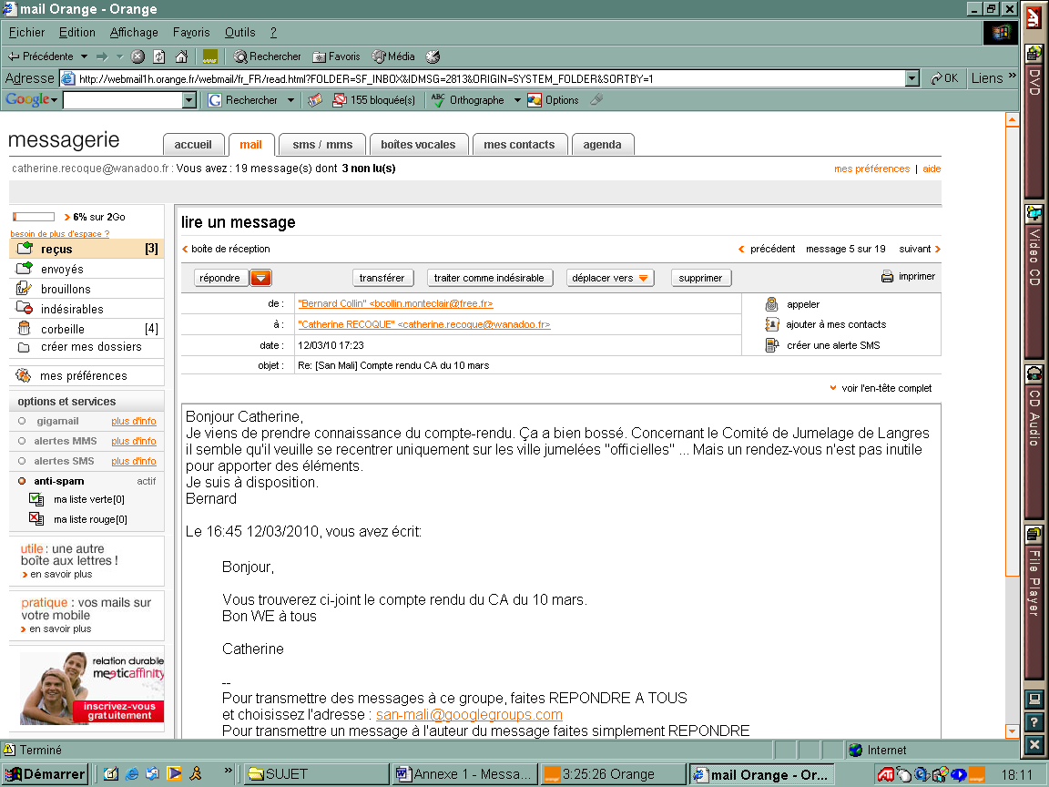

jardin@ulysse.fr

Virginie.vanel@ducros-express.fr
Le 8/02/2012

Demande de prix

Bonjour,

Veuillez nous faire parvenir au plus tôt le tarif pour un enlèvement à la date du 09/02/2012 :

5 colis de marchandises générales – Dimensions unitaires : 0,85 x 0,42 x 0,75 m
Non gerbables et placés à plat
PBT : 310 kg

Expéditeur : Jardin d’Ulysse
840, route du Mas Rillier
63100 CLERMONT-FERRAND

Destinataire : Maison Merveilles
79 rue Batin
69140 RILLIEUX LA PAPE

À livrer le 10/02/2012 sur RV
Livraison partielle interdite
Cordialement
Nathalie

ducros express
ANNEXE 11
(Extraits de tarifs)
Au départ de CLERMONT-FERRAND, enlèvement et livraison à domicile - Tarifs HT en euros, frais fixe inclus.
De  à | 1  - 10 kg | 10  - 20 kg | 20  - 30 kg | 30  - 40 kg | 40  - 50 kg | 50  - 60 kg | 60  - 70 kg | 70  - 80 kg | 80  - 90 kg | 90  - 100 kg | 100  - 500 kg | 500  - 1 000 kg
Zones | FORFAIT PAR EXPÉDITION |  |  |  |  |  |  |  |  |  | PRIX AUX 100 kg
1 | 24,64 | 27,17 | 31,36 | 36,41 | 40,31 | 44,52 | 48,70 | 53,49 | 57,66 | 61,85 | 66,63 | 62,68
2 | 25,46 | 28,26 | 35,55 | 41,44 | 47,29 | 52,33 | 57,42 | 63,26 | 68,57 | 73,89 | 79,78 | 75,86
3 | 26,60 | 29,40 | 33,89 | 39,19 | 43,96 | 48,43 | 52,63 | 57,10 | 62,68 | 67,19 | 71,37 | 68,04
4 | 27,04 | 29,95 | 33,17 | 36,05 | 38,95 | 41,54 | 44,43 | 47,64 | 50,86 | 53,77 | 56,98 | 52,15
5 | 27,17 | 30,23 | 36,41 | 43,66 | 48,99 | 55,13 | 60,47 | 67,19 | 73,64 | 78,93 | 75,59 | 72,21
6 | 28,86 | 32,19 | 37,78 | 42,28 | 47,59 | 52,63 | 57,66 | 62,68 | 67,19 | 72,79 | 78,11 | 74,77
7 | 29,09 | 32,48 | 37,78 | 42,28 | 47,29 | 52,63 | 57,10 | 61,85 | 66,33 | 71,66 | 76,98 | 73,34
8 | 30,09 | 33,58 | 38,74 | 42,75 | 47,90 | 53,05 | 58,15 | 62,80 | 67,05 | 72,55 | 78,05 | 74,51

COMPOSITION DES ZONES (n° des départements)

1 | 2 | 3 | 4 | 5 | 6 | 7 | 8
03 | 07 | 01 | 04 | 06 | 02 | 14 | 09
42 | 12 | 10 | 05 | 11 | 08 | 31 | 20
43 | 15 | 18 | 54 | 13 | 27 | 32 | 22
63 | 19 | 21 | 55 | 16 | 28 | 40 | 29
 | 30 | 25 | 57 | 17 | 33 | 44 | 35
 | 34 | 26 | 67 | 23 | 47 | 49 | 50
 | 46 | 36 | 68 | 24 | 51 | 53 | 56
 | 48 | 38 | 75 | 37 | 60 | 61 | 59
 | 69 | 39 | 77 | 41 | 66 | 62 | 64
 | 71 | 45 | 84 | 78 | 80 | 72 | 65
 |  | 52 | 88 | 79 | 81 | 76
 |  | 58 | 90 | 83 | 82 | 85
 |  | 70 | 92 | 86
 |  | 73 | 93 | 87
 |  | 74 | 94 | 91
 |  | 89 | 95

Application de la règle du payant- pour.
Poids volumétrique
Pour les envois légers et volumineux, DUCROS EXPRESS applique le principe de la facturation volumétrique, sur la base de 250 kg/m³.
Arrondir le poids de taxation au kg supérieur.

ANNEXE 12

LA LOGISTIQUE URBAINE

ÉTAT DES LIEUX

- Les pratiques des transporteurs et logisticiens
La livraison du «dernier km» est la plus coûteuse. Elle représente 20 % du coût total de la chaîne. Les transporteurs sont donc de plus en plus réticents à livrer les centres-villes.

Les solutions actuelles pour la gestion des flottes, l’optimisation des tournées ou le suivi des livraisons connaissent un succès. D’autres solutions écologiques comme la mise en commun (mutualisation) des moyens ou le report vers des modes non routiers se heurtent à des obstacles psychologiques, culturels ou techniques.

- Les pratiques du commerce et de la distribution
En application du code du commerce, les livraisons ne peuvent avoir lieu qu’en présence du destinataire, ce qui limite les possibilités de livraison à des horaires atypiques (nuit).

Le «petit» commerce indépendant se raréfie et les hypermarchés de périphérie sont moins attractifs. La grande distribution réinvestit donc les centres-villes tout en développant en parallèle le commerce électronique.

- Les tendances récentes
On observe une demande de plus en plus forte des livraisons à domicile et de l’e-commerce pour les biens de consommation courante.

- Les pratiques des villes
L’objectif principal est de limiter les nuisances liées au transport de marchandises. Les pratiques réglementaires les plus courantes portent sur des interdictions (taille, surface, poids, lieux) ou des restrictions (horaires de livraisons) rejetant de nombreuses activités logistiques en périphérie.

- Le cadre juridique
L’État français s’implique dans le programme «Marchandises en ville» depuis plusieurs années, notamment par des textes législatifs. L’objectif est de favoriser la logistique urbaine, donc le maintien du commerce de proximité.

QUELLES SOLUTIONS ?

Les éléments suivants doivent conduire à retenir des solutions qui s’appuient sur la mutualisation, le foncier logistique, les véhicules, les aires de livraison et la structure commerciale.

- La mutualisation
Elle peut concerner des véhicules, des aires de livraison, des plates-formes de groupage-dégroupage, des moyens techniques, des données informatiques…

Utiliser un même véhicule pour des clients différents augmente les coefficients de remplissage et permet de partager les coûts. En amont, les chargeurs (industriels-expéditeurs) qui mutualisent leurs envois favorisent la massification routière, ferroviaire et fluviale. En aval, il s’agit de faire distribuer les produits de différents expéditeurs par un même opérateur.

- Le foncier logistique (les terrains)
Aujourd’hui, on constate une quasi-disparition de la fonction transport-logistique en zone urbaine. En effet, le coût des terrains et la rareté d’espaces disponibles en centre-ville éloignent la logistique à la périphérie, ce qui augmente le nombre de kilomètres et la pollution. Les solutions pourraient venir des city-hubs (petits centres logistiques urbains) ou des consignes électroniques.

- Les véhicules
Une transition est amorcée vers des «activités propres» électriques ou à gaz. Le moteur diesel bénéficiera encore de marges de progrès au-delà de la norme Euro 6 ^{(*)}. La réduction des nuisances sonores des véhicules utilitaires constitue aussi un enjeu important.

- Les aires de livraison
Les aires de livraison constituent le premier équipement logistique urbain. Mais elles sont souvent occupées par des véhicules particuliers en stationnement. Il en résulte de nombreux stationnements des livreurs en double file, qui perturbent le fonctionnement de la ville et la productivité des entreprises de transport. Plus de 80 % des livraisons sont réalisées en stationnement illicite.

Des solutions sont examinées comme le contrôle par des brigades dédiées (police) ou des systèmes technologiques. Ces pistes s’orientent sur un système de réservation des aires de livraison. Cela permettrait de réduire les encombrements et la pollution.

- La structure commerciale
Le commerce et la logistique sont indissociables. Ils concernent non seulement l’approvisionnement des commerces, mais aussi les livraisons à domicile. Ces dernières sont devenues un phénomène urbain pour des raisons multiples : vieillissement de la population, baisse du taux de motorisation des ménages en zone urbaine dense, choix du gain de temps, développement du e-commerce, temps perdu dans les embouteillages…

Toutes ces conditions font que la demande de livraison à domicile ne cesse de croître, mais l’offre de transport reste néanmoins insuffisante. Ce domaine est encore un vrai gisement de création d’emplois.

Source : DGITM, mars 2010

^{(*)} Norme Euro 6 : elle plafonne les émissions de particules et d’oxydes d’azote à 170 mg/km. Cette norme permettra de réduire les émissions polluantes de plus de 50 % par rapport à la norme EURO 5. Elle sera obligatoire à compter du 1er septembre 2015.

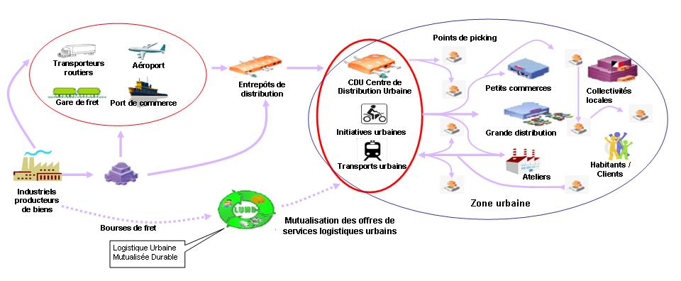Source : DGITM
ANNEXE 12 (suite)

POINT RELAIS (définition)

Le Point relais est un commerce de proximité pour la distribution des particuliers et des PME. Le concept de «Point relais» est apparu, en France, dans les années 1980 autour des acteurs traditionnels de la vente par correspondance, comme Les 3 Suisses et La Redoute.

La livraison en Point relais est moins chère (de 10 à 20 %) que la livraison à domicile.

Commande par téléphone ou Internet
Offre d’un large choix de Points relais sur le territoire
Mise à disposition des colis au Point relais choisi par le consommateur

Collecte des colis retour
Suivi des colis en temps réel

DHL SUPPLY CHAIN : porter l’innovation au cœur des villes

DHL Express favorise la livraison des centres-villes par des véhicules légers «propres». DHL Supply Chain lorgne du côté du tramway et du transport fluvial pour sa distribution parisienne.

L’expressiste, qui a signé la charte CO₂ de l’Ademe, s’est engagé sur une réduction de 30 % de ses émissions de CO₂ d’ici 2020. Son initiative de desserte des centres-villes par des véhicules propres va dans le sens de cette démarche.

Aujourd’hui, les centres de sept villes (Nice, Montpellier, Orléans, Lyon, Bordeaux, Toulouse et Rennes) sont desservis par des triporteurs ou des petits véhicules électriques. En 2010, DHL Express a ainsi réalisé 63 000 expéditions «par transports verts» chez ses clients, ce qui représente une économie de 6 000 litres de gasoil et une réduction de 15 tonnes de gaz à effet de serre.

Adapté de «Officiel de transporteurs magazine», mars 2011

ANNEXE 12 (suite)
«La RATP : pour inventer les solutions logistiques de la ville de demain»

Nous interviewons le responsable du projet TMV :

Pourquoi est-il nécessaire de repenser la logistique en ville ?
La livraison en ville est indispensable, car elle permet de conserver un commerce de proximité en centre-ville. C’est important pour la qualité de vie ! Si on doit se déplacer en périphérie à des endroits mal desservis par les transports collectifs pour faire les courses, on est souvent obligé de prendre la voiture, ce qui augmente le bruit et la pollution.

Comment organiser au mieux ces livraisons ?
Plusieurs pistes sont envisageables : livrer avec de petits véhicules peu polluants, livrer en heures creuses, choisir les meilleurs itinéraires, prévoir le stationnement et les aires de livraison… Il faut également améliorer le réseau de transport collectif existant.

Quel est le rôle de la RATP ?
La RATP a décidé de coopérer activement avec tous les acteurs impliqués dans la problématique du Transport de Marchandises en Ville (TMV) et de la logistique urbaine : les collectivités locales, les chargeurs, les logisticiens, mais aussi les institutionnels engagés dans la réflexion (Ministère, ADEME, CERTU…).
Elle participe activement au projet TRAMFRET pour mener une réflexion sur la possible utilisation des lignes de Tramway de proche couronne pour livrer des marchandises.

Un petit mot de conclusion ?
La RATP s’inscrit dans un effort d’amélioration de l’organisation du Transport de Marchandises en Ville (TMV). Inventer les solutions logistiques de la ville de demain et de la nouvelle mobilité qui l’accompagne, c’est possible !

(L’article est basé sur le communiqué de la RATP sur le Transport de Marchandises en Ville)

CITY CARGO TRAM

City Cargo, entreprise privée située à Amsterdam, est à l’origine d'un projet de transport de marchandises par tramway. À terme, l’entreprise voudrait réduire la pollution de l'air de 15 à 20 % en réduisant de moitié le trafic des camions dans la ville.
Actuellement, 5 000 camions entrent chaque jour à Amsterdam. Afin d'obtenir une réduction notable de la pollution, 40 à 50 trams devraient sillonner les rues d'Amsterdam de 7 h à 23 h.
(…), les transporteurs devront charger leur fret à l’extérieur de la ville, à bord des tramways gérés par City Cargo. Des camionnettes électriques prendront ensuite le relais pour livrer les marchandises à leur destination finale.

Source : PIPAME – Interface transport – Gérardin Conseil – LET

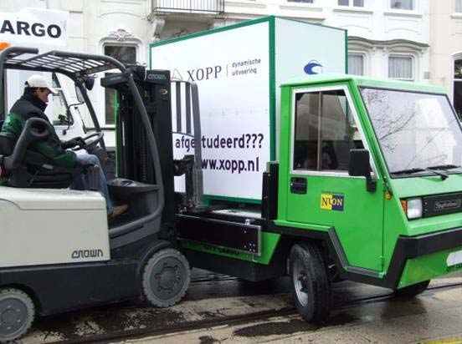
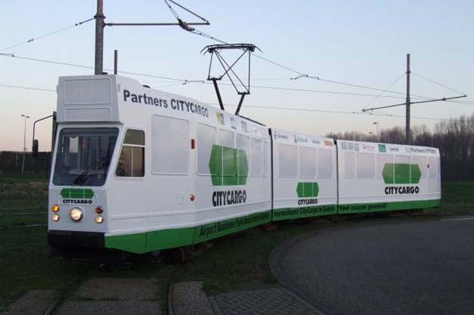

ANNEXE 12 (suite)

L'EXEMPLE
DE DRESDE

Le cargo tram de Dresde est un exemple d’inser-tion du fret dans le trafic des passagers. Il circule, intercalé entre des rames de voyageurs, seule sa couleur le différencie. Il est bleu alors que les autres sont jaunes. Les panneaux électroniques d’annonce aux voyageurs indiquent son passage en signalant qu’il ne prend pas de passagers.

Source :
PIPAME – Interface transport – Gérardin Conseil – LET
TRIPORTEURS

Un espace logistique de 600 m² au cœur de Paris dans un parking souterrain loué par la Ville, pour livrer le dernier km dans les quartiers difficiles d’accès à l’aide de triporteurs aidés électriquement. Les colis sont ramassés 2 fois par jour.
Source : PIPAME – Interface transport – Gérardin Conseil – LET

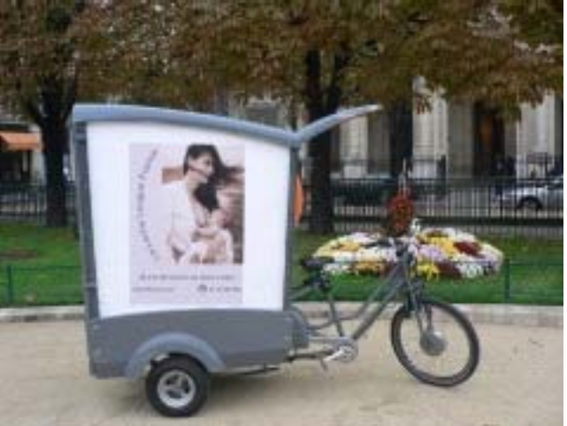

TOUR 24
- Le livreur dépose les colis.
- Le client vient les retirer.
- L’entrepôt est automatisé.
- Le Drive-in facilite le retrait.
- La solution a été testée à Dortmund.
- Le coût de livraison d’un colis est inférieur
de 50 % par rapport à une livraison directe
au domicile.

Extrait de l’intervention de Catarina Horn,
Université d’Été Transport et Logistique 2011

Photo issue du site www.tower24.de
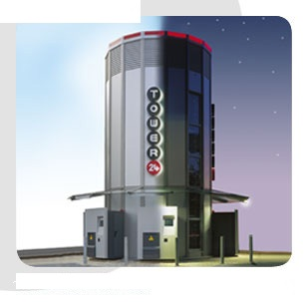
www.tower24.de

DHL PACKSTATION
- Le client peut déposer et retirer un colis.
- La solution existe depuis 2002. Il est prévu de construire 2 500 stations d’ici fin 2012, pour un potentiel de 1,5 million de clients.
- L’objectif est que 90 % des Allemands soient à moins de 10 minutes d’une station.

Extrait de l’intervention de Catarina Horn,
Université d’Été Transport et Logistique 2011

www.post-und-telekommunikation.de

ANNEXE R1
Tableau d’analyse des incidents
N° de récépissé | Réserves | Nature juridique  (exemple : avarie,…) | Responsabilité du transporteur  (justification) | Suite à donner au dossier

Bordereau de pré-saisie des RAMASSES du 9/02/2012
Tournée n° : D33
Conducteur : M. DURAND

DONNEUR D’ORDRE AGENCE D’ENLÈVEMENT TRANSPORTEUR
DUCROS EXPRESS – CLERMONT-FERRAND
220 bis avenue Jean Mermoz
ZI du Brézet
63000 CLERMONT-FERRAND
DUCROS EXPRESS – CLERMONT-FERRAND
220 bis avenue Jean Mermoz
ZI du Brézet
63000 CLERMONT-FERRAND
DUCROS EXPRESS – SIÈGE SOCIAL
26 - 28 Rue Gay LUSSAC
95000 GONESSE

ANNEXE R2

Référence | Nom et adresse | Horaires | Colis | Poids brut total | Palettes | Volume/ ML | Observations | Enlevés | Pointés
1 | MICHELIN  Usine de Ladoux  63118 CÉBAZAT | 7 h 00-17 h 00 | 2 | 940,00 | 2 |  | Palette 120 x 80 x 180
1 | MICHELIN  Usine de Ladoux  63118 CÉBAZAT | Destinataire : MICHELIN 13685 AUBAGNE
2 | Viessmann  17 rue des Combes  63000 CLERMONT-FERRAND | 10 h 00-12 h 00 | 6 | 297,00 | 6 |  | Palette 120 x 100  Non gerbables
2 | Viessmann  17 rue des Combes  63000 CLERMONT-FERRAND | Destinataire : Énergie Confort 38290 SATOLAS
3 | SARL Rossignol  84 route de Durtol  63000 CLERMONT-FERRAND | 8 h 00-17 h 00 | 6 | 835,00 |  |  | 0,80 x 0,55 x 0,40  Gerbables 2/1
3 | SARL Rossignol  84 route de Durtol  63000 CLERMONT-FERRAND | Destinataire : SBE Simplicity 62360 ST-LÉONARD
4 | LANSON INT. DIFFUSION  66 rue de Courlancy  63000 CLERMONT-FERRAND | 8 h 30-12 h 00 | 1 | 62,00 |  |  | 0,65 x 0,25 x 0,50
4 |  | Destinataire : Le Havana SARL 51100 REIMS
Total tournée : | Nb d’enlèvements : …………. | Nb colis | …………. | PBT ………….. | Nb Palettes............ |  | SIGNATURES : CHAUFFEUR POINTEUR

GÉOGRAPHIE
ANNEXE R3

Départements de destination des différentes ramasses |  | Région correspondante
N° | Nom | Région correspondante

